Практическая работа 7-8
1. Цель работы
Научиться строить Minimal API, корректно обрабатывать исключения и штатные HTTP-ошибки, возвращать различные типы ответов через Results API, создавать собственный тип IResult и понимать влияние порядка middleware на формирование HTTP-ответа.
2. Демонстрация работы обязательных маршрутов
/
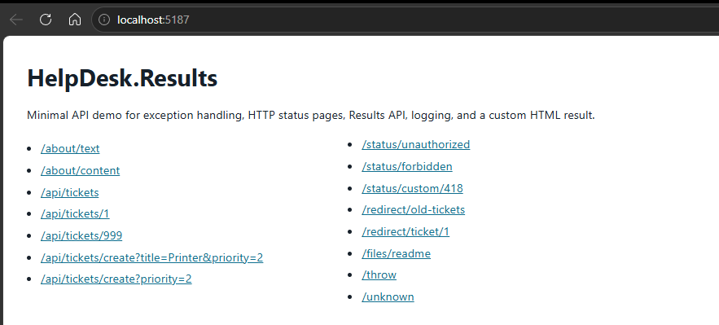
/about/text
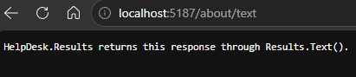
/about/content
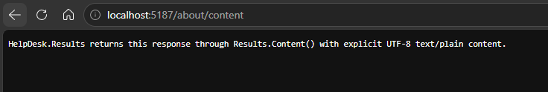
/api/tickets
/api/tickets/1
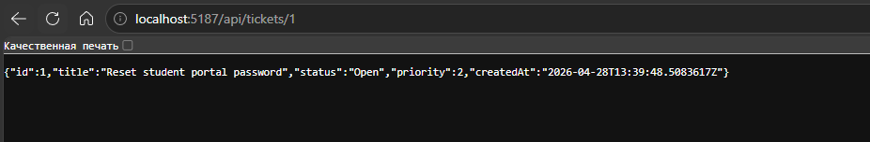
/api/tickets/999
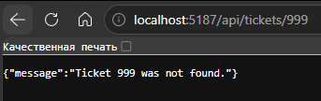
/api/tickets/create?title=Printer&priority=2
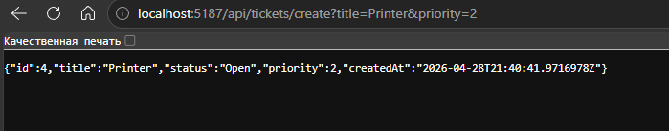
/api/tickets/create?priority=2
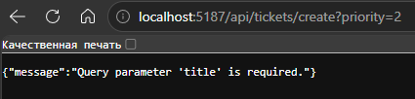
/status/unauthorized
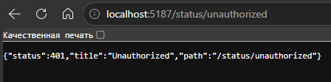
/status/forbidden
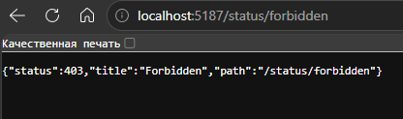
/status/custom/418
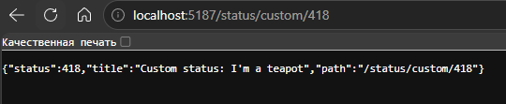
/redirect/old-tickets
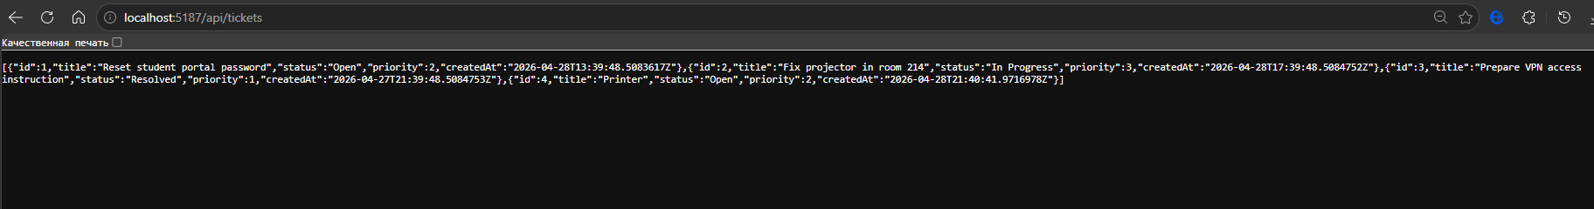/redirect/ticket/1
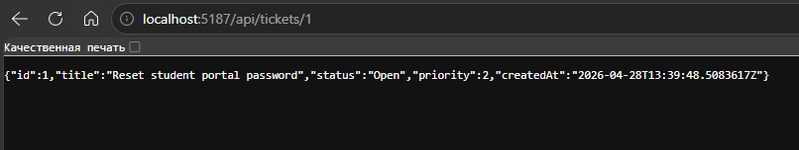
/files/readme
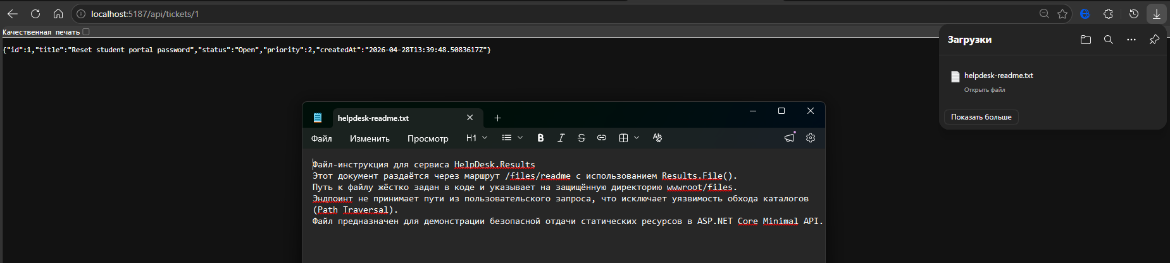3. Обработка исключений (/throw)
3.1. Среда Development
При ASPNETCORE_ENVIRONMENT=Development подключается UseDeveloperExceptionPage().
Результат: Браузер показывает подробную страницу с stack trace, параметрами запроса и ссылкой на исходный код.
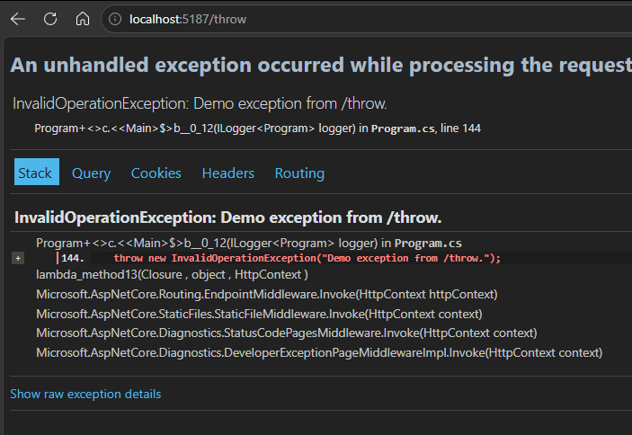
3.2. Среда Production
При ASPNETCORE_ENVIRONMENT=Production подключается UseExceptionHandler("/error/exception").
Результат: Исключение перехватывается, логируется, пользователю возвращается безопасный JSON без технических деталей:
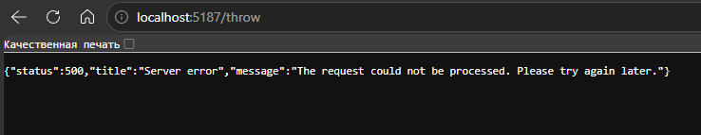
Переключение среды: Выполнено через Properties/launchSettings.json (параметр ASPNETCORE_ENVIRONMENT: "Production")
4. Обработка HTTP-ошибок
/unknown
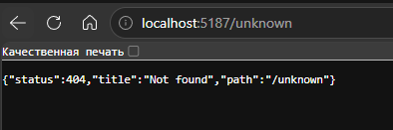
/status/unauthorized
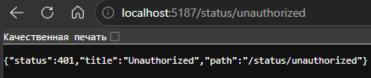
/status/forbidden
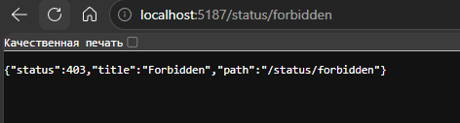
/status/custom/418
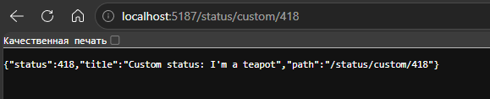
При отсутствии совпадения маршрутов ASP.NET Core устанавливает статус 404, но не формирует тело ответа. Middleware StatusCodePages intercepts это состояние и вызывает /error/status/{code}, который возвращает понятный JSON.
5. Порядок Middleware в Pipeline
Фрагмент Program.cs
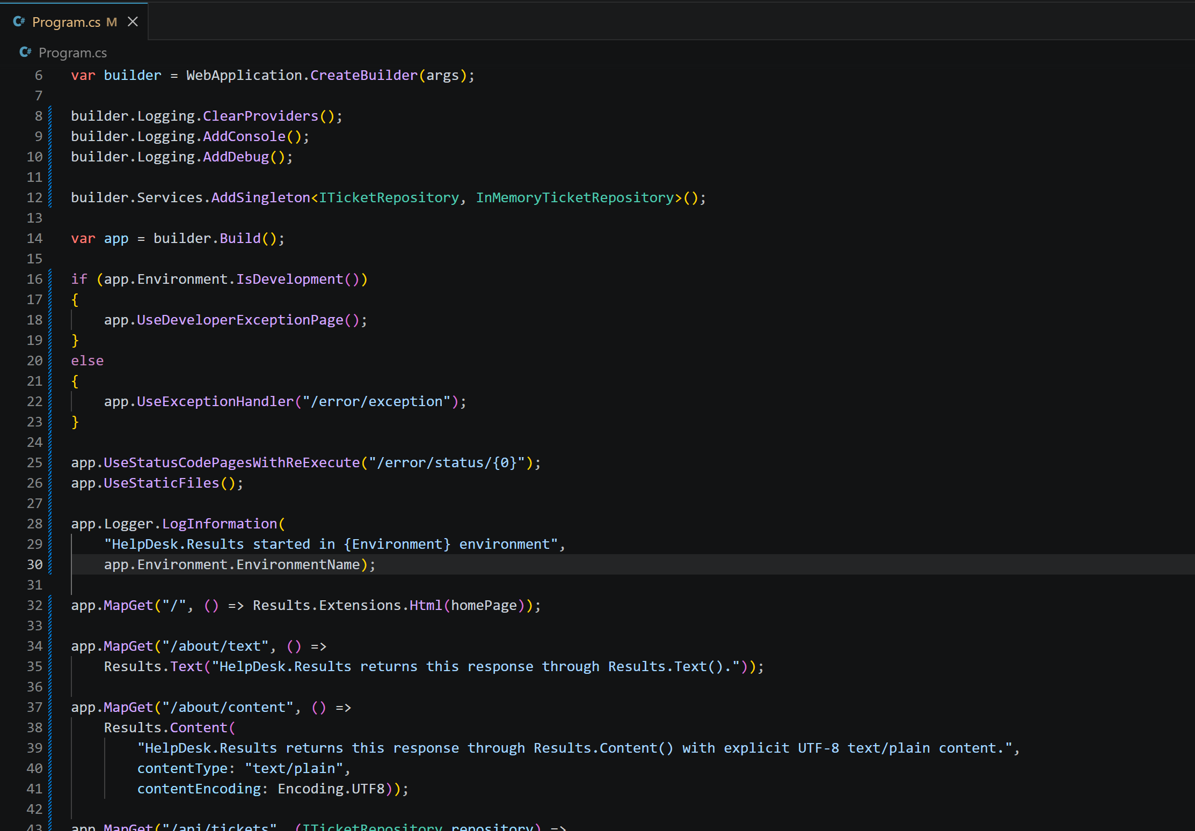
Почему обработчики стоят до конечных точек?
- UseExceptionHandler должен быть первым, чтобы успеть перехватить любое непойманное исключение, выброшенное в любом последующем middleware или endpoint. Если его разместить после маршрутов, исключение уйдёт клиенту до обработки.
- UseStatusCodePagesWithReExecute должен стоять до endpoints, потому что он реагирует только на статус-коды 4xx/5xx, у которых ещё нет тела ответа. Если middleware разместить после маршрутов, конечная точка уже завершит обработку, и статусная страница не сможет заменить пустой ответ.
- UseStaticFiles() размещён после обработчиков ошибок, но до маршрутов API, что позволяет отдавать статику напрямую, не нагружая pipeline маршрутизацией.
6. Разница между методами Results API
Метод | Назначение | `Content-Type` | Особенности
`Results.Text(...)` | Отправка простого текста | `text/plain; charset=utf-8` | Автоматическая кодировка, минимальный контроль над заголовками
`Results.Content(...)` | Отправка текста с явными параметрами | Задаётся через `contentType` | Позволяет явно указать MIME-тип и `Encoding` (например, `UTF-8`, `ASCII`)
`Results.Json(...)` / `Ok(...)` | Сериализация объекта в JSON | `application/json; charset=utf-8` | Поддержка `statusCode`, автоматическая сериализация через `System.Text.Json`
`Results.File(...)` | Отдача файла/потока/массива байтов | Задаётся явно | Формирует `Content-Disposition`, поддерживает Range-запросы, безопасен при работе с фиксированными путями

Ключевой принцип: Results API отделяет логику формирования ответа от ручного манипулирования HttpContext.Response, обеспечивая типобезопасность, автоматическую установку заголовков и читаемость кода endpoint'ов.
7. Собственная реализация IResult

HtmlResult.cs
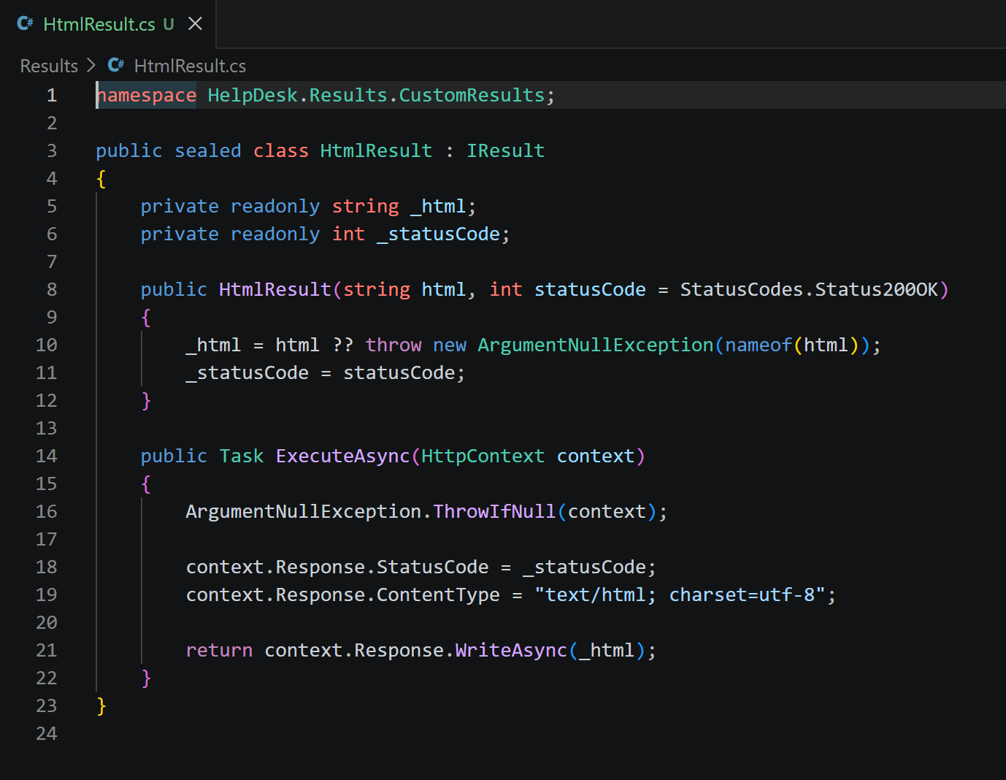
HtmlResultExtensions.cs
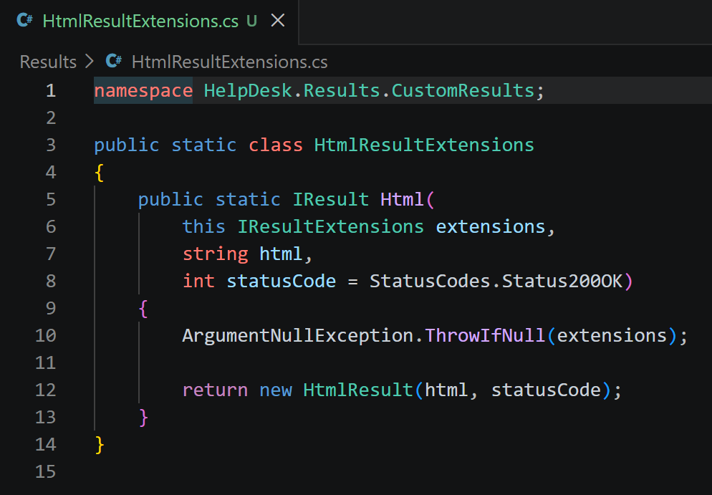
Как используется: Results.Extensions.Html(homePage) в маршруте /. Класс реализует IResult, а метод ExecuteAsync напрямую записывает HTML в HttpResponse, устанавливая корректный Content-Type. Extension-метод позволяет вызывать результат в едином стиле с остальными методами Results.
Вывод
- Порядок middleware критичен: Обработчики исключений и статус-кодов должны располагаться в начале pipeline, иначе они не успеют перехватить ошибки или пустые ответы.
- Безопасность Production-среды: В Production stack trace и внутренние детали не должны попадать в ответ. UseExceptionHandler + логирование позволяют сохранить диагностику для разработчиков, не раскрывая её пользователям.
- Статус-код + Content-Type + тело ответа: HTTP-ответ всегда состоит из этих трёх компонентов. Results API гарантирует их согласованность: например, Results.Json() автоматически ставит application/json, а Results.File() формирует корректный Content-Disposition для скачивания.
- Гибкость IResult: Реализация собственного типа позволяет расширять Minimal API без потери типобезопасности и единообразия кода. Extension-методы делают вызов интуитивным.
Работа продемонстрировала, как ASP.NET Core формирует HTTP-ответ на уровне pipeline, как правильно изолировать ошибки и как использовать современные API (Results, IResult) для написания чистого, безопасного и поддерживаемого Minimal API.

